Федеральное государственное автономное образовательное учреждение высшего образования
Национальный исследовательский университет ИТМО

Факультет программной инженерии и компьютерной техники
Направление подготовки 09.03.04 Программная инженерия
Дисциплина «Тестирование программного обеспечения»

Отчёт
По лабораторной работе №1

Вариант: 7001

Студент:
Алферов Г. А.
группа P3307

Преподаватель:
Бострикова Д. К.

г. Санкт-Петербург, 2026 г.

Описание задания
- Для указанной функции провести модульное тестирование разложения функции в степенной ряд. Выбрать достаточное тестовое покрытие.
- Провести модульное тестирование указанного алгоритма. Для этого выбрать характерные точки внутри алгоритма, и для предложенных самостоятельно наборов исходных данных записать последовательность попадания в характерные точки. Сравнить последовательность попадания с эталонной.
- Сформировать доменную модель для заданного текста. Разработать тестовое покрытие для данной доменной модели

Вариант 7001
- Функция arcsin(x)
- Программный модуль для сортировки массива методом блочной сортировки (http://www.cs.usfca.edu/~galles/visualization/BucketSort.html)
- Описание предметной области:
Зафод быстро шел по тоннелю. Он сильно нервничал, но пытался скрыть это за целеустремленностью. Он светил фонарем по сторонам. Стены были холодные на ощупь, выложенные темной плиткой, в воздухе стоял запах тления.

Выполнение
Исходный код
https://github.com/wrakelft/SoftwareTestingItmo/tree/main/lab1
Задание 1: arcsin(x)

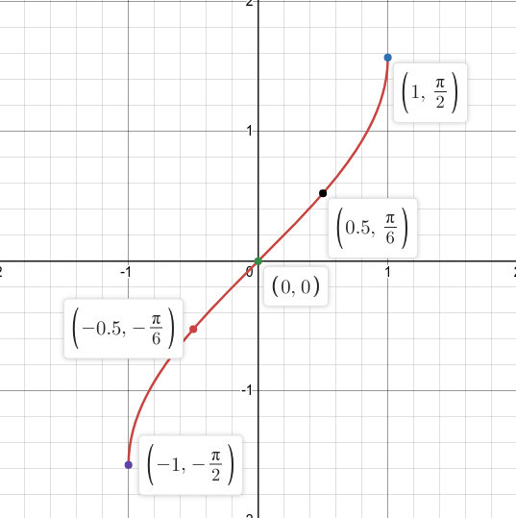
График функции arcsin(x) с табличными значениями в точках.

- Выберем “интересные” для тестирования точки:
- -1.0, 1.0 – граничные значения, вне которых функция не существует, в них значение должно верно определяться с достаточной точностью;
- -999, 999 – значения далеко от граничных, функция должна возвращать IllegalArgumentException;
- -1.0000001, 1.0000001 – значения близкие к граничным, должны быть верно определены как не входящие в область определения.
- -0.99, 0.99 – близкие к граничным точки, должны верно определяться;
- -0.5, 0.5 – стандартные табличные значения далеко от угловых случаев;
- -0.000001, 0.000001 – близкие к 0 точки, должны считаться верные значения, а не 0;
- -0.0 – должно определяться как -0 ровно, т.е. знак сохраняется в эталонной реализации;
- 0.0 – должно определяться как 0 ровно, как в эталонной реализации;
- Double.NaN – должно определяться как IllegalArgumentException;
- Double.POSITIVE_INFINITY и Double.NEGATIVE_INFINITY - должно определяться как IllegalArgumentException;
Таблица тестовых данных для “интересных” точек:
x | arcsin(x)
-1.0 | -p/2
-0.99 | -1.5608
-0.5 | -p/2
-0.000001 | -0.000001
0.0 | 0.0
0.000001 | 0.000001
0.5 | 0.5236
0.99 | 1.5608
1.0 | π/2
-999 | IllegalArgumentException
999 | IllegalArgumentException
-1.0000001 | IllegalArgumentException
1.0000001 | IllegalArgumentException
Double.NaN | IllegalArgumentException
Double.POSITIVE_INFINITY | IllegalArgumentException
Double.NEGATIVE_INFINITY | IllegalArgumentException

- Кроме этих точек, будет также проходить тестирование значений в промежутке [-1, 1] с разрывом 0.1, т.е. (-1.0, -0.9, … 0.9, 1.0) и значения нашей функцией будут сравниваться с эталонной реализацией, чтобы проверять правильность поведения функции на всем протяжении.
- Также будет проводиться fuzzy тестирование. В промежутке для тестирования [-0.99, 0.99].
- Для тестирования функции arcsin(x) использовался преимущественно метод чёрного ящика: были выделены классы эквивалентности, граничные значения и специальные случаи, а результаты сравнивались с эталонной реализацией Math.asin().
- Дополнительно использовались элементы белого ящика для проверки внутренних ветвей реализации, таких как обработка -0.0, 0.0 и влияния числа членов ряда n на точность.
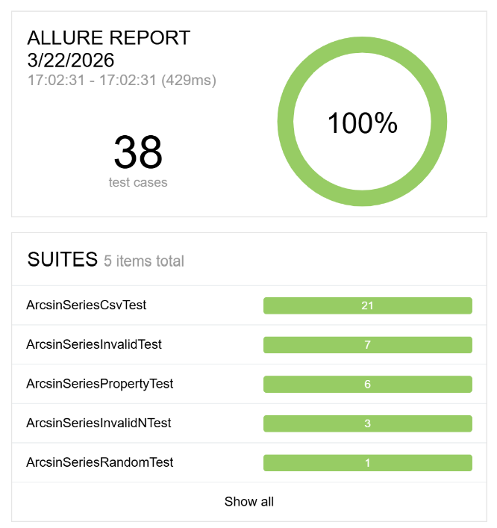
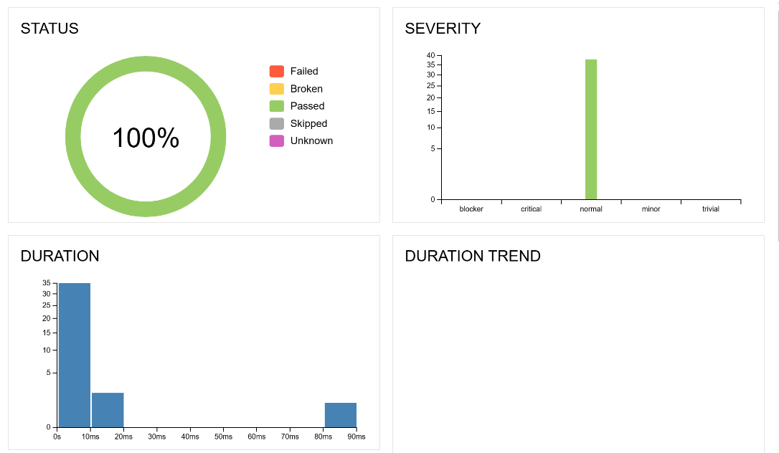

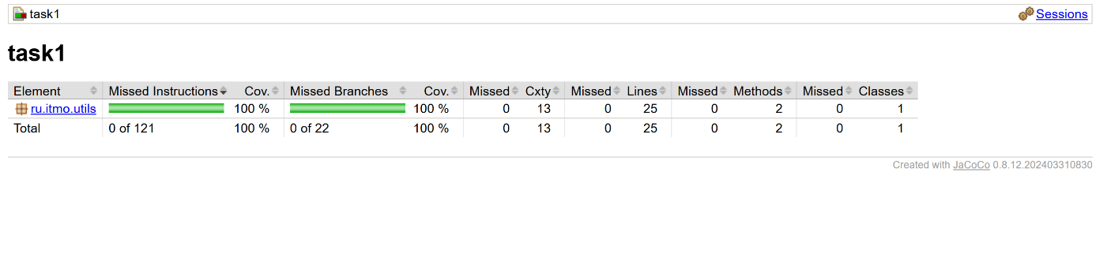
Тестовое покрытие
Функция arcsin(x) корректно обрабатывает все тестовые случаи, включая граничные и специальные значения.
Функция правильно возвращает IllegalArgumentException для значений, выходящих за пределы допустимого диапазона, и сохраняет знак для нулевых значений.

Задание 2: Блочная сортировка
Эталонная реализация по варианту: http://www.cs.usfca.edu/~galles/visualization/BucketSort.html

Блочная сортировка – это алгоритм сортировки, при котором элементы сначала распределяются по нескольким ведрам, в зависимости от их значения, затем каждое ведро сортируется отдельно, после чего их содержимое складывается в итоговый массив.
Цель тестирования - убедиться, что реализация алгоритма:
      - Корректно сортирует массивы целых чисел
      - Правильно обрабатывает граничные случаи
      - Корректно проходит все основные этапы алгоритма
      - Соответствует эталонной логике

Для тестирования реализации bucket sort использовалась комбинация подходов:
1. Белый ящик / серый ящик
Так как по условию задания необходимо выделить характерные точки внутри алгоритма и анализировать маршруты прохождения по ним, тестирование проводилось с использованием метода белого ящика (с элементами серого ящика).
Были выделены следующие характерные точки алгоритма:
- T1 - вход в метод sort
- T2 - проверка digits == null
- T3 - проверка digits.length == 0
- T4 - создание массива ведер
- T5 - вычисление минимального и максимального значения
- T6 - проверка случая maxD == minD
- T7 - распределение элементов по ведрам
- T8 - вычисление индекса ведра для элемента
- T9 - сортировка каждого ведра
- T10 - объединение содержимого ведер в итоговый массив
Для каждого выбранного набора входных данных фиксировался маршрут прохождения по этим точкам.

2. Покрытие кода (Code Coverage)
Проверялось, что:
- все строки кода выполнены хотя бы один раз;
- все ветви условий покрыты тестами;
- протестированы как обычные, так и граничные сценарии работы алгоритма.
Особое внимание уделялось:
- проверке null;
- проверке пустого массива;
- сценарию, при котором все элементы равны;
- распределению элементов по ведрам;
- обработке массивов с повторяющимися значениями.

3. Анализ граничных значений
Проверялись следующие граничные случаи:
- null вместо массива;
- пустой массив;
- массив из одного элемента;
- массив из одинаковых элементов;
- массив с повторяющимися значениями.

4. Сценарное тестирование
Проверялись типичные сценарии использования алгоритма:
- сортировка обычного неупорядоченного массива;
- сортировка уже упорядоченного массива;
- сортировка массива, упорядоченного по убыванию;
- сортировка массива, в котором элементы попадают в разные ведра;
- сортировка массива, в котором часть ведер остается пустой;
- сортировка массива, где несколько элементов попадают в одно ведро.

Выбранные тестовые наборы данных
Для проверки алгоритма использовались следующие входные данные:
- null - проверка обработки недопустимого ввода;
- {} - проверка пустого массива;
- {42} - массив из одного элемента;
- {7, 7, 7, 7} - массив из одинаковых элементов;
- {5, 1, 9, 3, 7} - обычный неупорядоченный массив;
- {1, 2, 3, 4, 5} - уже отсортированный массив;
- {9, 7, 5, 3, 1} - массив, отсортированный по убыванию;
- {5, 1, 5, 3, 1, 7} - массив с повторяющимися значениями;
- {1, 100, 200, 300, 400} - элементы распределяются по разным ведрам;
- {10, 11, 12, 1000} - часть ведер остается пустой;
- {0, 999, 500, 250, 750} - элементы на границах диапазона;
- {21, 22, 23, 24, 25} - несколько элементов попадают в одно ведро.

Маршруты по характерным точкам
Для отдельных тестовых наборов были определены следующие эталонные маршруты:
1. null
Маршрут:
T1 → T2
Ожидаемый результат:
выбрасывается IllegalArgumentException.

2. Пустой массив {}
Маршрут:
T1 → T2(false) → T3
Ожидаемый результат:
возвращается пустой массив.

3. Массив из одинаковых элементов {7, 7, 7, 7}
Маршрут:
T1 → T2(false) → T3(false) → T4 → T5 → T6
Ожидаемый результат:
возвращается копия исходного массива.

4. Обычный массив {5, 1, 9, 3, 7}
Маршрут:
T1 → T2(false) → T3(false) → T4 → T5 → T6(false) → T7 → T8 → T9 → T10
Ожидаемый результат:
возвращается отсортированный массив {1, 3, 5, 7, 9}.

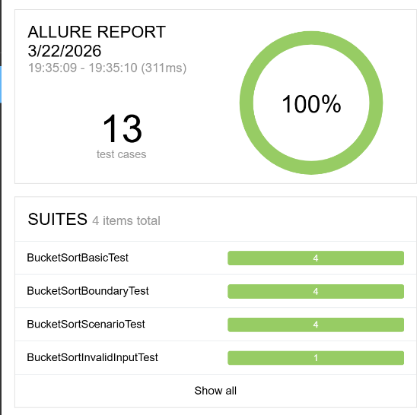
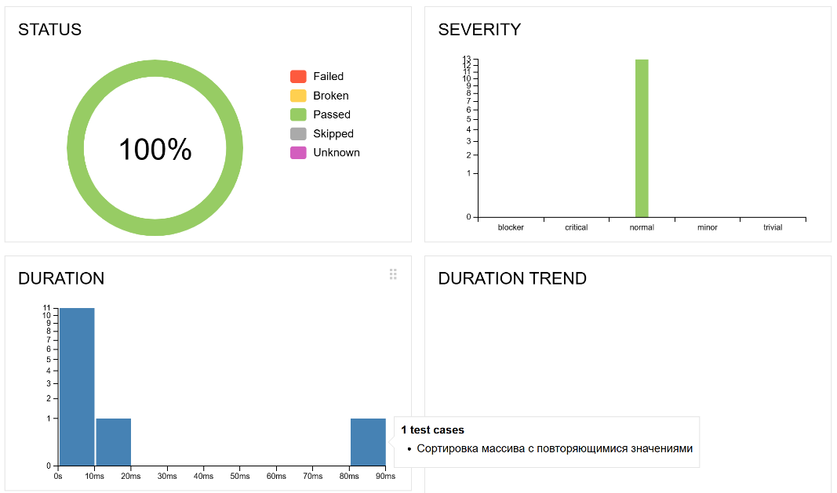
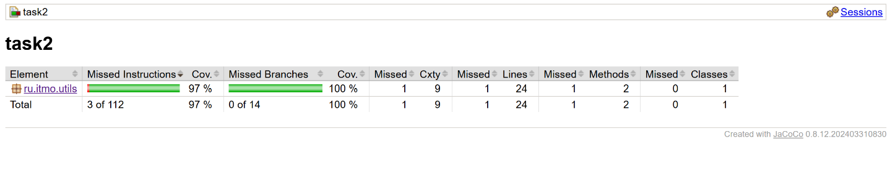
Тестовое покрытие

Результаты тестирования:
            - Корректно сортирует массивы различной структуры
            - Корректно обрабатывает граничные случаи
            - Корректно распределяет элементы по ведрам
            - Правильно сортирует элементы внутри ведер
            - Корректно формирует итоговый массив

Задание 3: Описание предметной области
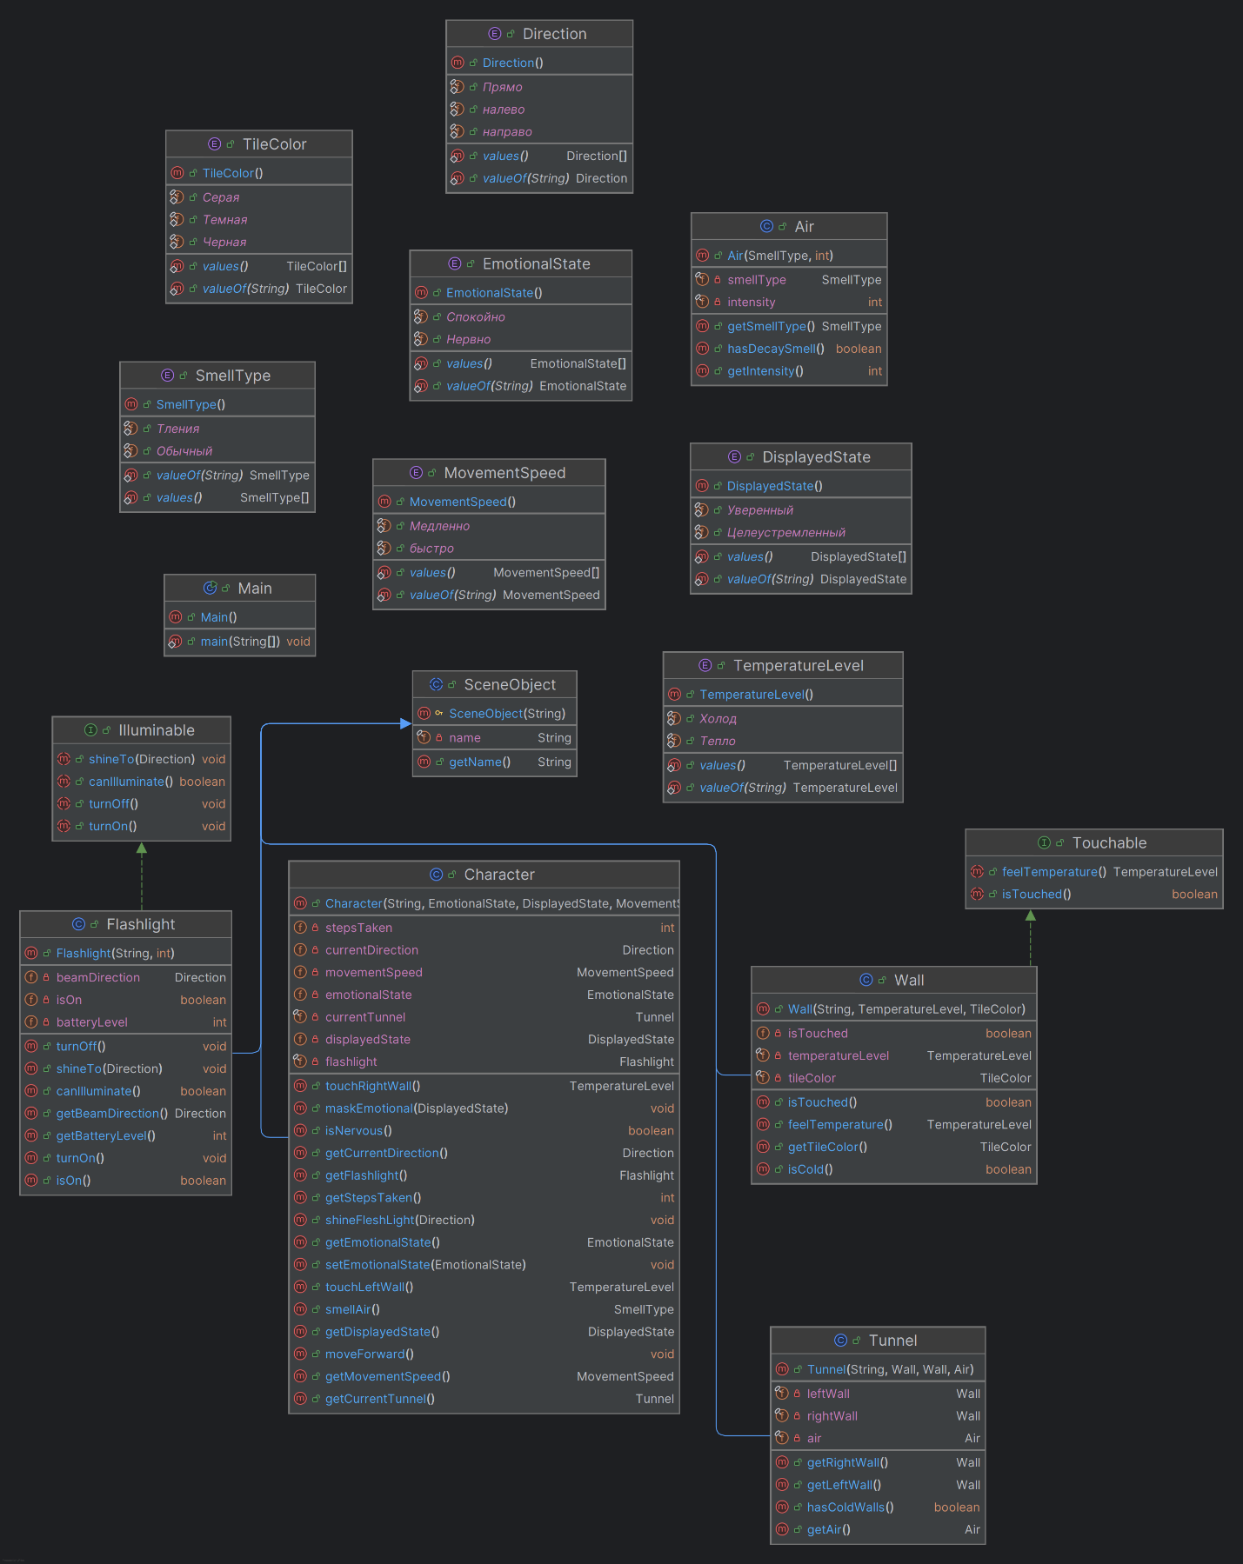
UML диаграмма предметной области.

Предметная область включает в себя:
- Персонажа - Зафод.
- Объекты окружения (тунель, стены, воздух).
- Предметы – фонарь
- Состояния - эмоциональное, внешне демонстрируемое, температура, запах, направление
- Действия (движение, маскировка эмоций, освещение пространства, прикосновение к стенам, восприятие запаха воздуха).

Для тестирования доменной модели использовалась комбинация методов чёрного ящика и белого ящика.
Чёрный ящик
Тестирование методом чёрного ящика использовалось для проверки поведения сущностей с точки зрения их публичного интерфейса.
При этом проверялись:
- корректность создания объектов;
- корректность изменения состояния после вызова публичных методов;
- правильность возвращаемых значений;
- корректная обработка недопустимых входных данных.
Например:
- проверка изменения эмоционального состояния персонажа через публичный метод setEmotionalState(...);
- проверка того, что фонарь корректно включается, выключается и меняет направление света;
Белый ящик
Элементы метода белого ящика использовались для покрытия внутренних ветвей реализации и проверки специфических участков кода.
Например, отдельно проверялись:
- ветви валидации аргументов конструктора;
- ветви методов, содержащих логические условия;
- изменение внутреннего состояния объектов после выполнения действий;
- случаи автоматического изменения состояния, например автоматическое выключение фонаря при полном разряде батареи.

Цель тестирования - убедиться, что:
  - доменные сущности создаются корректно;
  - состояния объектов и персонажа изменяются в соответствии с логикой предметной области;
  - взаимодействия между объектами модели работают корректно;
Класс SceneObject
- shouldStoreName - проверяет, что базовый объект сцены корректно хранит имя.
Класс Air
- shouldCreateAir - проверяет корректность создания объекта воздуха;
- shouldDetectDecaySmell - проверяет корректное определение запаха тления;
- shouldNotDetectDecaySmellForNormalAir - проверяет, что обычный запах не определяется как запах тления;
- shouldThrowForNegativeIntensity - проверяет обработку недопустимой интенсивности запаха.
Класс Wall
- shouldCreateWall - проверяет корректность создания стены;
- shouldDetectColdWall - проверяет определение холодной стены;
- shouldNotDetectWarmWallAsCold - проверяет, что тёплая стена не считается холодной;
- shouldBecomeTouchedAfterFeelingTemperature - проверяет, что при прикосновении к стене изменяется её внутреннее состояние.
Класс Flashlight
- shouldCreateFlashlight - проверяет корректность создания фонаря;
- shouldTurnOn - проверяет включение фонаря;
- shouldTurnOffManually - проверяет ручное выключение фонаря;
- shouldNotIlluminateWhenTurnedOff - проверяет, что выключенный фонарь не может освещать;
- shouldIlluminateWhenTurnedOn - проверяет, что включённый фонарь с положительным зарядом может освещать;
- shouldShineToDirectionAndConsumeBattery - проверяет изменение направления луча и расход батареи;
- shouldThrowWhenShiningWhileOff - проверяет корректную обработку попытки светить выключенным фонарём;
- shouldThrowWhenBatteryLevelIsNegative - проверяет недопустимое значение заряда батареи меньше нуля;
- shouldThrowWhenBatteryLevelIsGreaterThanHundred - проверяет недопустимое значение заряда батареи больше 100;
- shouldTurnOffAutomaticallyWhenBatteryBecomesZero - проверяет автоматическое выключение фонаря при полном разряде;
- shouldNotIlluminateWithZeroBattery - проверяет, что фонарь не может освещать при нулевом заряде.

Класс Tunnel
- shouldCreateTunnel - проверяет корректность создания тоннеля;
- shouldDetectColdWalls - проверяет, что тоннель определяет наличие холодных стен;
- shouldNotDetectColdWalls - проверяет, что тоннель не считает стены холодными, если обе стены тёплые;
- shouldDetectColdWallsAnotherSide - Определяет наличие холодных стен с другой стороны
Класс Character
- shouldCreateCharacter - проверяет корректность создания персонажа;
- shouldMoveForward - проверяет движение вперёд и увеличение числа шагов;
- shouldMaskEmotion - проверяет изменение отображаемого состояния персонажа;
- shouldNervousState - проверяет что персонаж нервничает;
- shouldChangeEmotionalState - проверяет изменение внутреннего эмоционального состояния;
- shouldThrowWhenSettingNullEmotionalState - проверяет обработку null в эмоциональном состоянии;
- shouldReturnTrueWhenCharacterIsNervous - проверяет корректное определение нервного состояния;
- shouldThrowWhenSettingNullEmotionalState - исключение при попытке установить null в эмоциональное состояние;
- shouldReturnFalseWhenCharacterIsNotNervous - проверяет противоположную ветку метода isNervous();
- shouldTouchLeftWall - проверяет взаимодействие с левой стеной;
- shouldTouchRightWall - проверяет взаимодействие с правой стеной;
- shouldSmellAir - проверяет восприятие запаха воздуха;
- shouldShineFlashlight - проверяет использование фонаря персонажем;
- shouldReturnCurrentTunnel - проверяет корректное хранение текущего тоннеля персонажа.

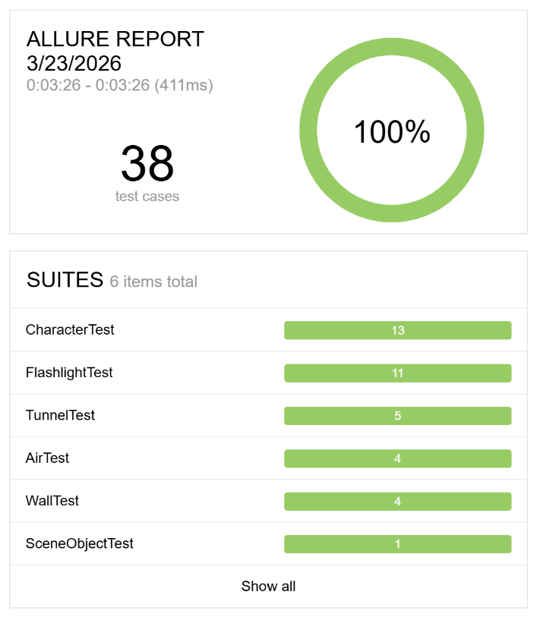
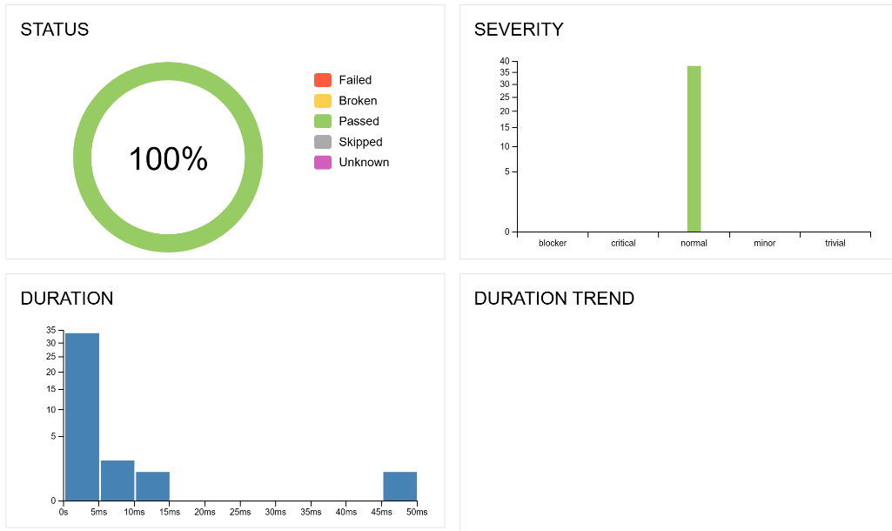

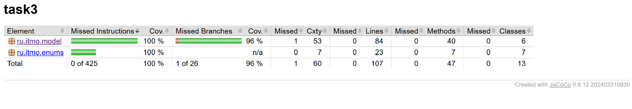
Тестовое покрытие

Выводы
Во время выполнения лабораторной работы я научился работать с JUnit5. Составил юнит тесты, разработал тестовое покрытие для собственной доменной модели. Получил опыт в использовании утилит для метрик, таких как Allure и Jacoco.

